Конспект непрерывной
непосредственно – образовательной деятельности
с детьми подготовительной к школе группы
с общим недоразвитием речи.

Тема: бисероплетение “Солнышко”
(по дате народного календаря
«Ярилин день»)

Воспитатель:
Балашова Наталия Анатольевна
ГБДОУ детский сад №76
компенсирующего вида
Калининского района
Санкт-Петербурга

2016 год
Педагогические ориентиры:

Образовательные задачи:
-Закреплять знания воспитанников о том, что солнце является главным источником света и тепла для всего живого на Земле.
-Формировать элементарные представления о славянской культуре.
- Совершенствовать навыки техники параллельного плетения.
- Продолжать учить ориентироваться в схеме плетения,.
- Закреплять знания порядкового счёта, цифр, умение отсчитывать и нанизывать нужное количество бисера.
Развивающие задачи:
- Развивать глазомер, ориентировку в пространстве, внимание, зрительную память.
- Развивать у детей мелкую моторику пальцев рук и кисти.
Воспитательные задачи:
- Воспитывать желание получать радость от выполненной работы.
- Продолжать воспитывать интерес к бисероплетению

Предварительная работа:
Беседа с детьми о солнце, о его роли в природе, рассматривание иллюстраций с изображением солнца, чтение сказки «Подушка для солнышка» , «У солнышка в гостях», просмотр мультфильма «Тайна третьей планеты»

Оборудование:
Проволока- 1метр, пакетики с жёлтым, оранжевым и красным бисером, схемы плетения на каждого ребенка, подносы для бисера, образец готового солнца из бисера, проектор, компьютер

Во время беседы педагога с детьми, дети сидят на ковре. Во время практической части – за столами, перед каждым воспитанником лежит схема и поднос с бисером.

Педагог: Ребята, когда вы идёте в детский сад на улице уже светло? Почему так происходит?
Дети: Весной день прибавляется.
Педагог: Верно, весной с каждым днём солнце встаёт всё раньше и раньше, световой день увеличивается. Посмотрите вокно, как вы думаете, какой сегодня будет день?
Дети: Солнечный, тёплый.
Педагог: Как вы догадались?
Дети: Сегодня солнечная погода, на небе нет облаков.
Педагог: Ребята, а давайте назовем наше солнце ласковыми словами, какое солнышко?
Ответы детей: Яркое, золотое, теплое, весеннее, ласковое, лучистое, доброе.
Слайд №1

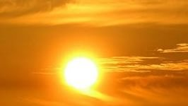

Педагог: Солнечное излучение поддерживает жизнь на Земле, влияет на погоду и климат, солнце является главным источником света и тепла для всего живого на Земле. Мы бы не могли существовать, если бы Солнце вдруг перестало светить и греть. На Земле стало бы так холодно, что замёрзла бы не только вода в реках, морях и океанах, но даже и воздух, которым дышат люди, животные и растения. А светит и греет Солнце потому, что оно очень горячее: у поверхности — почти 6 тысяч градусов, а в центре — 15 миллионов градусов. При такой температуре железо и другие металлы не просто плавятся, а превращаются в раскалённые газы.
Слайд №2

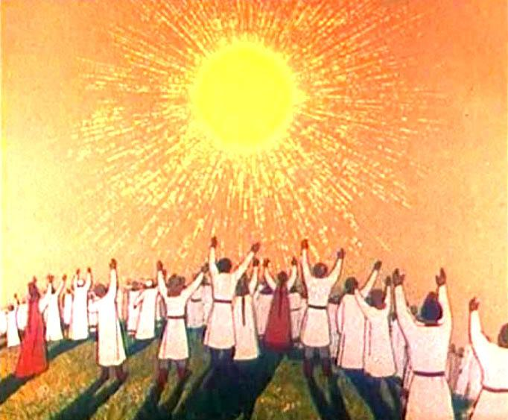
Педагог: Ребята, а вы знаете, как раньше наши предки, древние славяне, называли солнце? Ярило. В честь него каждый год весной устраивали празднества и гулянья, водили хороводы, играли, приносили ему Дары, протягивали руки, чтобы почувствовать его лучи, которые, как нежные руки мамы, согревали их своим теплом . Ведь солнце давало Матушке Земле силу и плодородие, а людям – Свет, радость и тепло.
Ребята, а кто из вас может рассказать стихи- заклички о солнышке?
(Если дети затрудняются выполнить задание, педагог сам читает заклички)
Солнышко, солнышко,
Выгляни в окошечко.
Ждут тебя детки,
Ждут малолетки.
Солнышко, солнышко.
Красное семенышко,
Выйди поскорее,
Будь к нам подобрее!
Твои детки плачут,
По лужочку скачут,
Соломку жгут —
Тебя в гости ждут!

Давайте и мы с вами сплетём из бисера вот такое солнышко.
(Педагог показывает готовый образец.)

Слайд№3

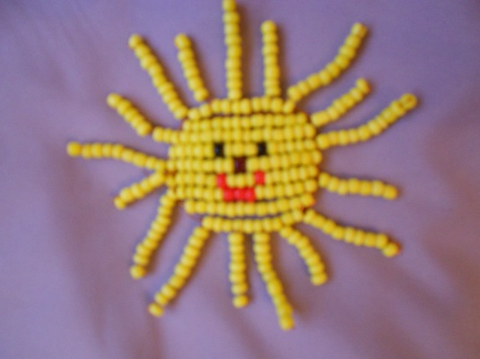

Педагог: Ребята, какой цвет бисера можно использовать при плетении солнца?
Дети: Жёлтый, оранжевый, красный.

Педагог: Правильно. Иногда солнце бывает жёлтым или белым, а вечером в хорошую погоду на закате, мы видим его оранжевым или красным.

Слайд №4
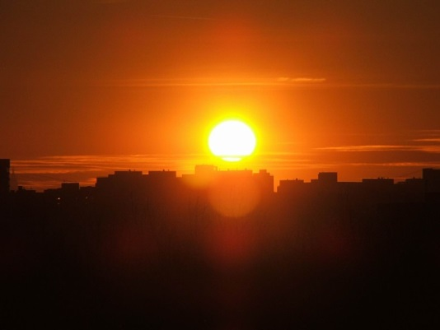

По цвету солнца можно предсказывать погоду . Если на рассвете солнце белое или бледно- жёлтое, то день будет тёплым, а если красное – к дождю.
Слайд №5
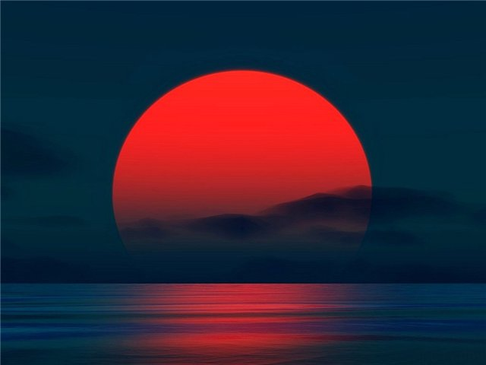
Вы сейчас выберите пакетик бисера того цвета, из которого вы хотите сплести своё солнышко.
(Педагог помогает детям выбрать нужный по цвету бисер, спрашивает, какого цвета бисер они выбрали. Далее дети садятся за рабочие столы.)
Педагог: Ребята, давайте вспомним, как надо правильно работать с бисером.
Дети: Бисер мелкий и работать с ним надо аккуратно. Его нельзя брать в рот, ставить поднос с бисером под руки, так как он может рассыпаться. С проволокой тоже надо работать осторожно. Нельзя ею махать, так как можно попасть концом проволоки в глаз, нельзя ее брать в рот.
Педагог: Вы всё правильно сказали, с бисером и проволокой надо работать аккуратно. Для того, чтобы ваши ручки были в работе послушными и проворными перед началом работы мы их немного разогреем.

(Педагог проводит с детьми пальчиковую гимнастику «Солнышко»)
Солнышко, солнышко
Погуляй у речки
(Шевелят пальцами обеих рук) .
Солнышко, солнышко,
Разбросай колечки.
(Быстро сжимают и разжимают кулаки) .
Мы колечки соберем,
Золоченые возьмем.
(Делают хватательные движения щепотью) .
Покатаем, поваляем
(Круговыми движениями трут ладонь о ладонь) .
И назад тебе вернем.
(Поднимают руки вверх, раздвинув пальцы) .
Слайд №6
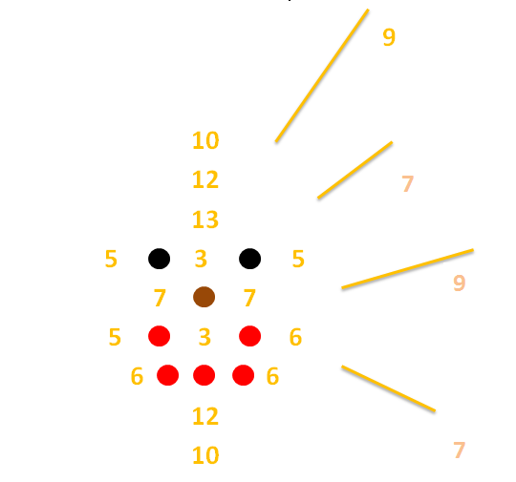

Педагог: Давайте посмотрим на схему плетения солнышка . Вы обратили внимание, что у нашего солнышка есть глазки, ротик и носик. Это сказочное солнышко. На схеме цифры вам показывают количество бисера в ряду, глазки выделены чёрным цветом, рот - красным, а нос – коричневым. Хочу вам напомнить о том, что когда вы будете нанизывать первый ряд, не забудьте, после того как скрестили проволоку через бисер, соединить концы проволоки и только после этого опустить бисер вниз. Тогда ваш первый ряд будет находиться в центре и концы проволоки будут одной длины.

(Во время плетения педагог контролирует работу детей, при необходимости им помогает, следит за осанкой . После 10 – 15 минут плетения, проводится физкультминутка «Солнышко».)
Физкультминутка «Солныщко»

Солнышко, ведрышко! ^ Дети призывно машут руками.
Выгляни в окошечко! Одна рука – над головой, другая – под
Солнышко, нарядись! Подбородком – изображают окно.
Красное, покажись! Хлопают в ладоши.

Далее дети продолжают работу еще в течении 15 минут. В конце работы проводится гимнастика для глаз.

(Далее идёт анализ и оценка выполненной работы.)

Педагог: Ребята, вы успели сплести половинку солнышка, ряды бисера у вас ровные, аккуратные. Солнышко большое, поэтому плести его мы будем не один день. Завтра продолжим плетение, а сейчас давайте поиграем.

Подвижная игра «Солнышко»

Правило игры: Дети гуляют под солнышком, а когда начинается дождик, им нужно спрятаться. В качестве домиков могут служить стулья, и тогда их должно быть на один меньше, чем всего игроков. Когда взрослый говорит – «Солнышко светит, идите гулять» — дети бегают по полянке, но как только взрослый говорит, что начинается дождик, каждый ребенок должен успеть сесть на стул – так он будет спрятан от дождика в домике. Тот, кому не хватило стула — выбывает из игры, и так продолжается до тех пор, пока не останется один стул. ...

